ひだまり催事案内（２０１８）

1２月

日 | 曜日 | 催 事 ≪カレンダー≫ | 参加 ○
１ | 土
２ | 日
３ | 月
４ | 火
５ | 水
６ | 木
７ | 金
８ | 土
９ | 日
１０ | 月
１１ | 火
１２ | 水 | 歌声喫茶１０：００～ | 募集中
１３ | 木
１４ | 金
１５ | 土 | のどか１４：００～ | 募集中
１６ | 日 | 豊科グループホームさろん公演
１７ | 月
１８ | 火
１９ | 水 | 看多機クリスマスさろん公演
２０ | 木 | 松本大学513研修１９：００～ | 募集中
２１ | 金
２２ | 土
２３ | 日
２４ | 月
２５ | 火
２６ | 水
２７ | 木
２８ | 金
２９ | 土
３０ | 日
３１ | 月
歌声喫茶
さろん公演に向けて
２００円
ひだまりのママ会
年度末にて中止
新年会にお会いしましょう
思い出カフェ
年度末のため中止
11月初旬に、暮れのせわしなさをイメージしながら文章を書くのは難しいことですね。コピーライターという職業の方はいったいどんな思考回路をもって想像するのでしょうか。はるか昔、就職した、メーカーのポスターに前田美波里120日の太陽キャンペーンポスターが４月の社内配付されて衝撃を受けた事を覚えています。冬の内に夏のキャンペーン写真を撮る、キャッチコピーを作る。凡人には到底思いつかないような事をこともなげにやってしまう能力って羨ましいですよね。今年最後の歌声喫茶です。立て続けにさろん公演が入っております。ママ会、思い出カフェがありませんので是非楽しみに出かけて下さい。

２０１８・１２さろん
発表の機会が増えています！
私たちはこれを公演活動と呼びます
歌・セリフ入り・しぐさ 大笑いしながら新しい歌の挑戦します。
大きく体を動かして、みんなで楽しく歌いましょう！

２０１８年 １２月 １２日（水）
１０：００～

歌声喫茶

ご参加ください。みんなでつくる歌声喫茶！
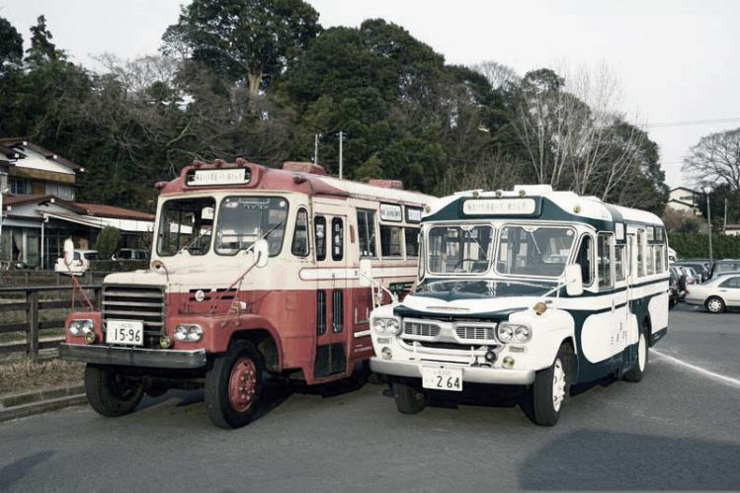
カラオケを楽しむのとは違いますが、五感を働かせて脳活。共同作業が連帯感を深めています。

中村メイコのヒット曲
参加申込締切
１２月 １０日(月)

参加費 茶菓代

２００円
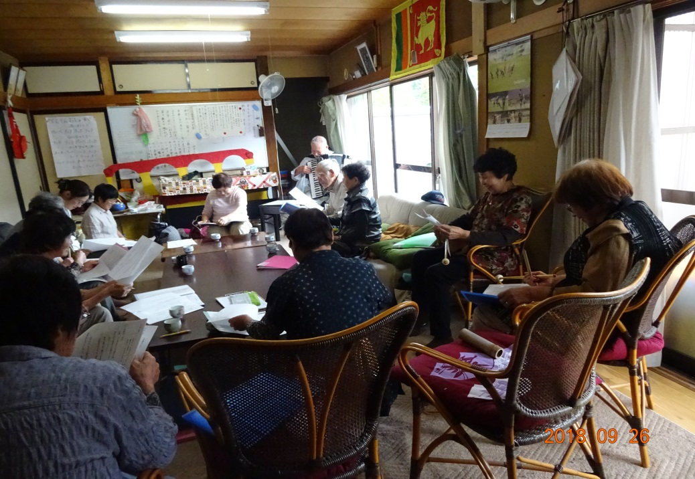
田舎のバス」に挑戦中！

懐かしい思い出話をしながら
歌ってみませんか！

お申込みー
特定非営利活動法人コミュニティケアサポート
０２６３－３１－０５０１
伊東・古根迄
安曇野市豊科高家８０６（旧駐在所）

２０１８・１１さろん

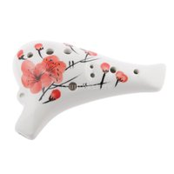
オカリナの和らいだ音色で 癒されています
オカリナが心をつないでくれる「大切な時間」
またねと笑顔でわかれるその時 大切な友達と過ごした幸せを感じています
ご一緒しませんか 私たちと―
オカリナ 長閑（のどか）
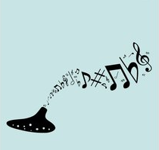
１２月 １５日（土）１４：００～
会費 １００円
練習場 ほっとひだまり

いつの日か たのしさとよろこびのしあわせ配達人になりましょう
お問い合わせ お申込みは―

特定非営利活動法人 コミュニティーケアサポート
さろん ほっとひだまり 担当/ 古根・八田まで
住 所 安曇野市高家８０６－１
電 話 ０２６３－３１－０５０１又は７１－２７８０（集皆所ひだまり）

